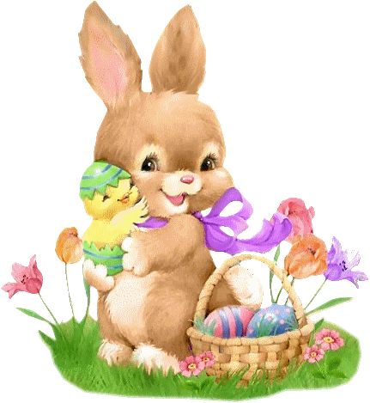KOCHANE DZIECI!
W tym tygodniu tematem naszych spotkań będą ŚWIĘTA WIELKANOCNE.
- Aby w pełni sił rozpocząć pracę poproś kogoś dorosłego o pyszną kanapeczkę! Możesz pomagać podczas ich przygotowania.
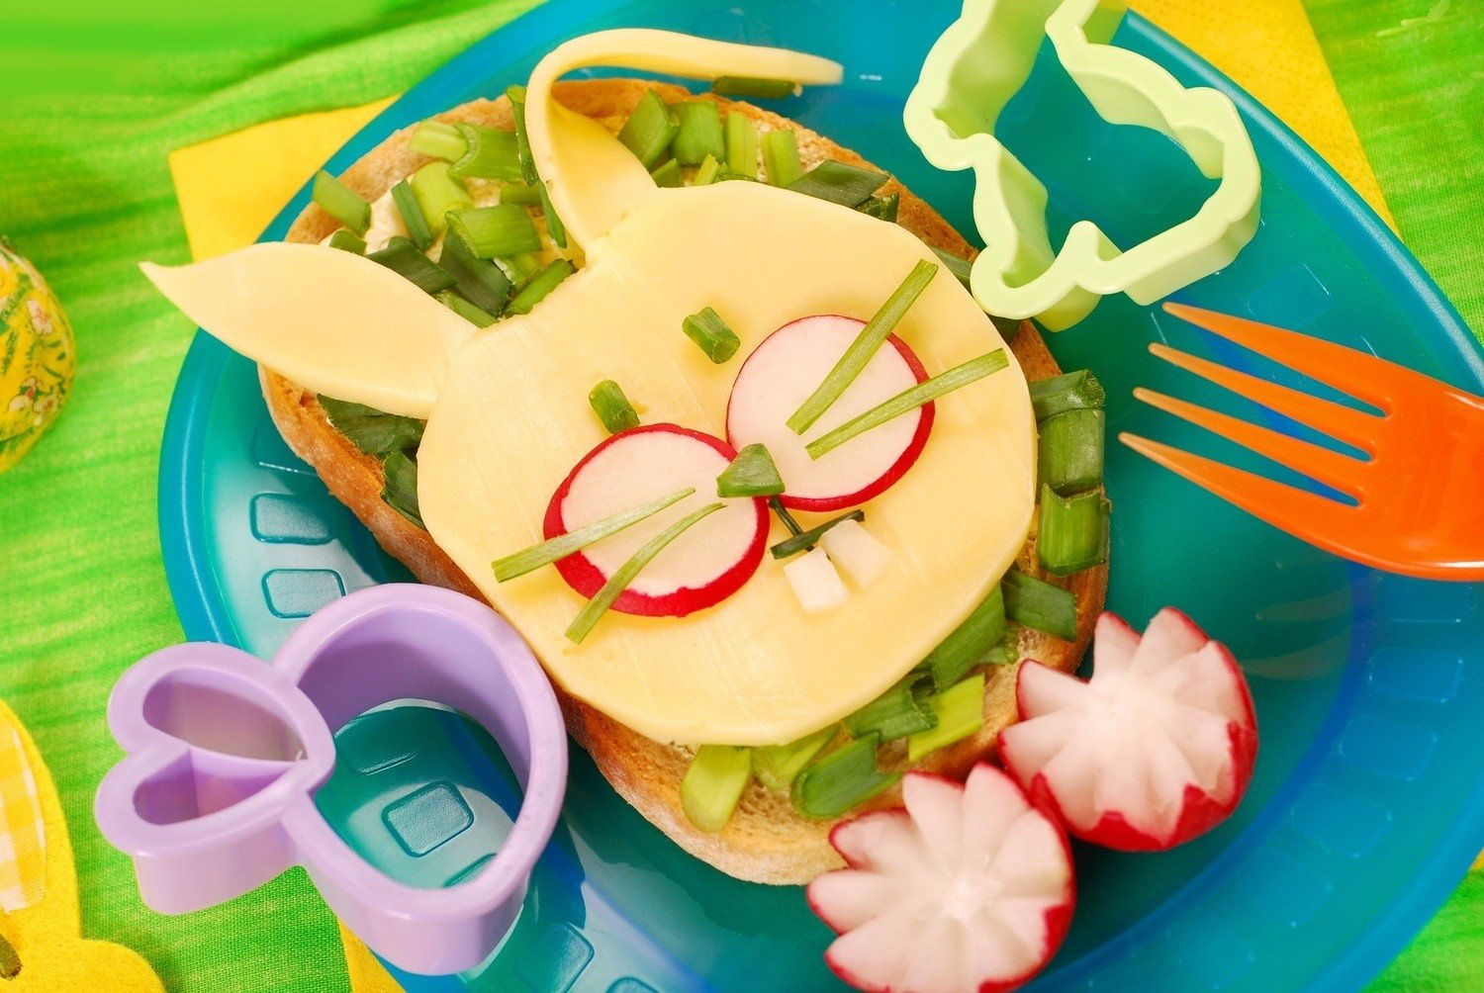
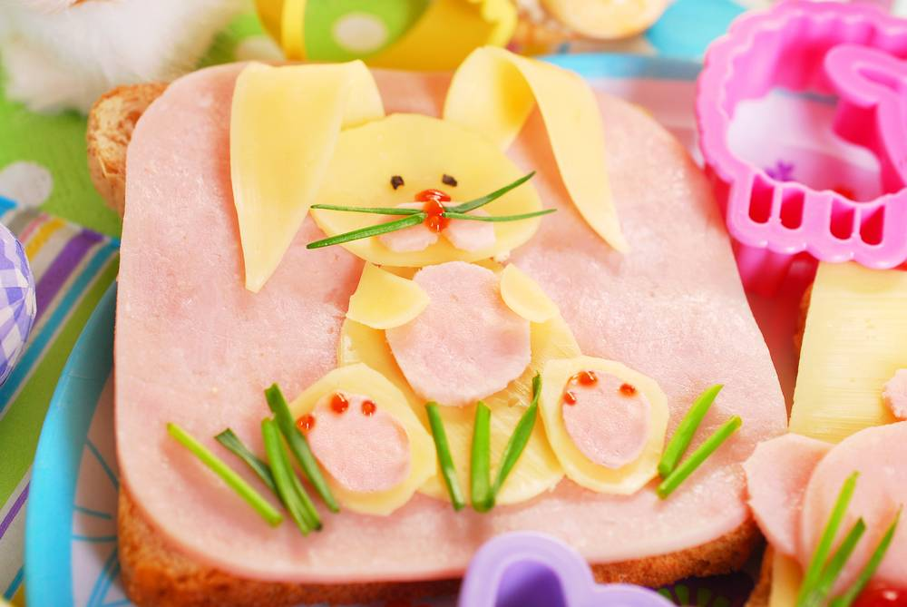
Prawda, że pyszne. Teraz masz dużo siły do pracy, a więc zaczynamy.
- Rodzic czyta wypowiedzenia, dziecko powtarza szeptem.
- Pisanki to malowane jajka.
- Kurczątka wykluwają się z jajek.
- Króliczek wielkanocny jest zrobiony z czekolady.
- W koszyczku wielkanocnym znajduje się święconka.

- Posłuchaj wiersza B. Formy pt. „Wielkanoc”.

Święta za pasem,
do pracy się bierzemy,
mazurki i baby
smaczne upieczemy.

Pisanki, kraszanki
razem dziś zrobimy,
wszystkie kolorowe –
bardzo się cieszymy.

Upiekliśmy z ciasta
baranka, zajączka,
z posianej rzeżuchy
będzie piękna łączka.

W glinianym wazonie
bazie i żonkile,
a na nich z papieru
kurczątka przemiłe.

- Odpowiedz na pytania:
- Jak nazywają się zbliżające święta?
- Jakie ciasta wtedy pieczemy?
- Co znajduje się na wielkanocnym stole?

- Teraz wykonaj kilka zajączków - przydadzą się podczas zabawy ruchowej.
https://www.facebook.com/onelittleproject/videos/559347998027322/?v=559347998027322
- Zabawa ruchowa z elementem skoku – „Zajączki do norek!”
Dzieci – zajączki – układają w dowolnym miejscu swoje zajączki – miejsca ich norek. Przy dźwiękach piosenki skaczą po łące – pokoju- w różnych kierunkach, omijając norki. Podczas przerwy w piosence zajączki skokami udają się do swoich norek.
Piosenka - https://www.youtube.com/watch?v=6RH8hXpWnlk

- Dziękuję za wspólną pracę i zabawę. Do jutra!!!

